**使用Unity直接制作Lightmap**

Posted on 2013年04月11日 by U3d / [Unity3D 基础教程](http://www.unitymanual.com/category/manual/unity3d-%e5%9f%ba%e7%a1%80%e6%95%99%e7%a8%8b)/被围观 256 次

[**Unity3D教程**](http://www.unitymanual.com/category/manual)：使用Unity直接制作Lightmap。在制作游戏场景的Light Map多半是在3dsmax中用Render to Texture的方式制作：

通常是先用Sky Light把AO算好： Ambient Occlusion Map，然後另外算一张除了Skylight之外的所有光源效果的Light Map，然後两张在Photoshop用Screen的方式去叠在一起，日后只要光源有变动，就调整Light Map那张就可以了。

现在又多一种选择： Unity Lightmapping Tool，使用版本Unity 3.5 （免费版），可使用于iOS。

**制作步骤**

1. 制作UV2: UV2可以在，3dsmax先算好，也可进Unity再算。（我是在Unity算 因为我的场景通常是用obj档进来 比较不会有对位的问题 但obj档只能包含1个UV）

2. 打光： 把Key Light打在你想要的地方。（使用Unity Pro还可以用GI去bake 效果更好）

3. Unity Lightmapping AO相关设定：

到Window >Lightmapping打开Light Map功能，初次使用要先选要bake的物件 并勾选Static。

[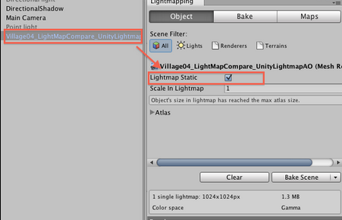](http://www.unitymanual.com/wp-content/uploads/2013/04/1.png)

使用Unity直接制作Lightmap

Ambient Occlusion效果设定：

[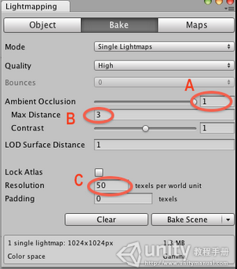](http://www.unitymanual.com/wp-content/uploads/2013/04/2.png)

使用Unity直接制作Lightmap

A. 强度设在1。

B. AO的有效距离 单位是m 见後面比较图。

C. 贴图的大小。（细致度）

4. Unity Lightmapping Shadow相关设定 因为Shadow是Static baking的关系，所以不用Pro版也可用 如图：

[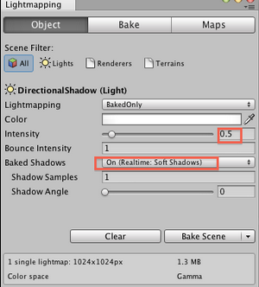](http://www.unitymanual.com/wp-content/uploads/2013/04/3.png)

使用Unity直接制作Lightmap

5. 制作Unity Light Map贴图（Bake）： 好了之后按下Bake Scene。

6. 输出。（Export Package）

除了输出已经算好Lightmap的物件外 最重要的是Lightmap要一并输出给相关人员，然後再重新到Lightmapping视窗重新指定light map就可以了。

**限制**

可在场景中只能即时预览5个光源，到第6个就会看不到效果。

**技巧**

只测试阴影效果或Key Light效果时，（如颜色） Ambient Occlusion设为0 可加快Baking速度，将Light map resolution调小点 也可加快速度